🥗 Plan de alimentación semanal (base)
🔑 Principios clave:
- Comer 5 veces al día (3 comidas + 2 snacks)
- Priorizar proteínas magras, vegetales y grasas saludables
- Evitar azúcares, harinas refinadas y fritos
- Beber 2 litros de agua diarios
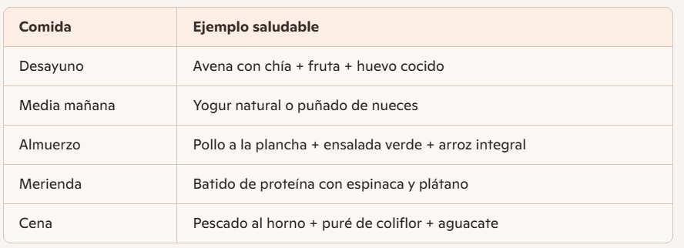
🏋️‍♀️ Rutina semanal de ejercicios
🔁 Frecuencia: 5 días por semana ⏱️ Duración: 45–60 minutos por sesión 💥 Enfoque: cardio + fuerza + glúteos + cintura
Día 1 – Cardio + Glúteos
- 20 min caminata rápida o bicicleta
- 3x15 sentadillas profundas
- 3x12 hip thrust (puente de glúteos)
- 3x20 patadas de glúteo
Día 2 – Fuerza + Cintura
- 3x15 abdominales bicicleta
- 3x20 giros rusos con peso
- 3x30 seg plancha lateral
- 3x15 elevaciones de piernas
Día 3 – Cardio HIIT
- 30 seg saltos + 30 seg descanso (repetir 10 veces)
- 3x20 jumping jacks
- 3x15 burpees
Día 4 – Glúteos + Pierna
- 3x12 zancadas con peso
- 3x15 sentadillas sumo
- 3x20 elevaciones laterales de pierna
Día 5 – Cintura + Estiramientos
- 3x20 crunch oblicuos
- 3x15 abdominales en V
- 10 min yoga o estiramientos

